ФЕДЕРАЛЬНОЕ АГЕНТСТВО ЖЕЛЕЗНОДОРОЖНОГО ТРАНСПОРТА
Федеральное государственное бюджетное образовательное учреждение высшего профессионального образования
«Петербургский государственный университет путей сообщения
Императора Александра I»
(ФГБОУ ВПО ПГУПС)

Кафедра «Бухгалтерский учет и аудит»

РАБОЧАЯ ПРОГРАММА
дисциплины
«МЕЖДУНАРОДНЫЙ ФИНАНСОВЫЙ УЧЕТ» (Б1.В.ДВ.16.2)

для направления
38.03.01 «Экономика»

по профилю
«Бухгалтерский учет, анализ и аудит»

Форма обучения – очная, заочная

Санкт-Петербург
2016
Рабочая программа рассмотрена и обсуждена на заседании кафедры «Бухгалтерский учет и аудит»
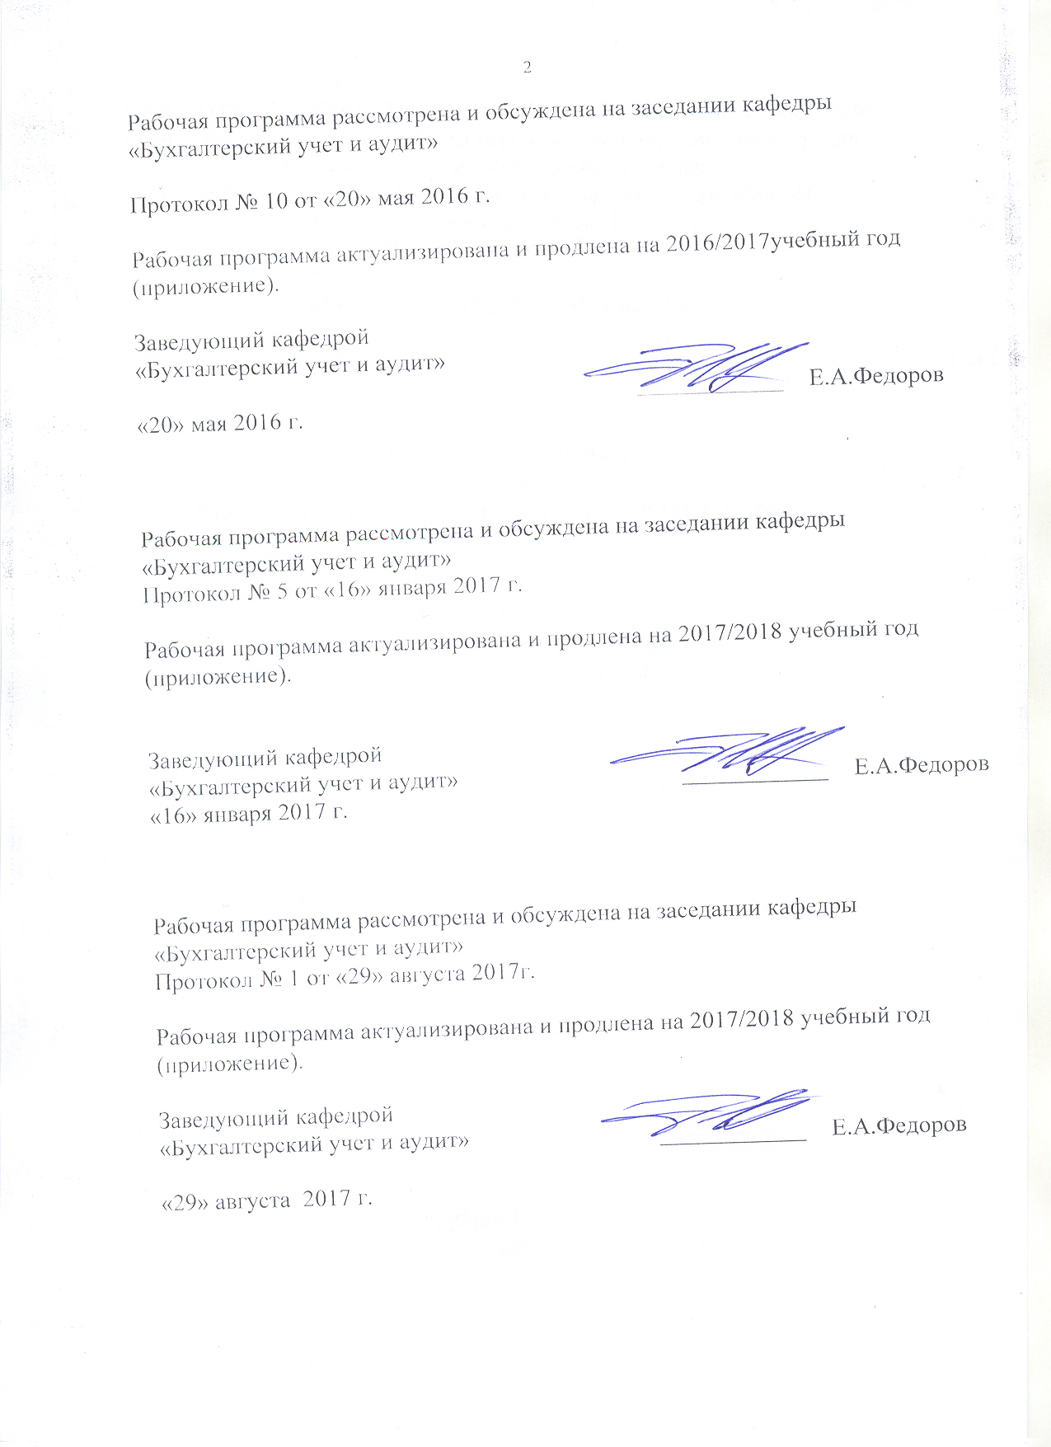
Протокол № 10от «20»мая 2016 г.

Рабочая программа актуализирована и продлена на 2016/2017учебный год (приложение).

Заведующий кафедрой  «Бухгалтерский учет и аудит» | ____________ | Е.А.Федоров
«20» мая 2016 г.

Рабочая программа рассмотрена и обсуждена на заседании кафедры
«Бухгалтерский учет и аудит»
Протокол № 5 от «16» января 2017 г.

Рабочая программа актуализирована и продлена на 2017/2018 учебный год (приложение).

Заведующий кафедрой  «Бухгалтерский учет и аудит» | ____________ | Е.А.Федоров
«16» января 2017 г.

Рабочая программа рассмотрена и обсуждена на заседании кафедры
«Бухгалтерский учет и аудит»
Протокол № 1 от «28» августа 2017 г.

Рабочая программа актуализирована и продлена на 2017/2018 учебный год (приложение).

Заведующий кафедрой  «Бухгалтерский учет и аудит» | ____________
«28» августа 2017 г.

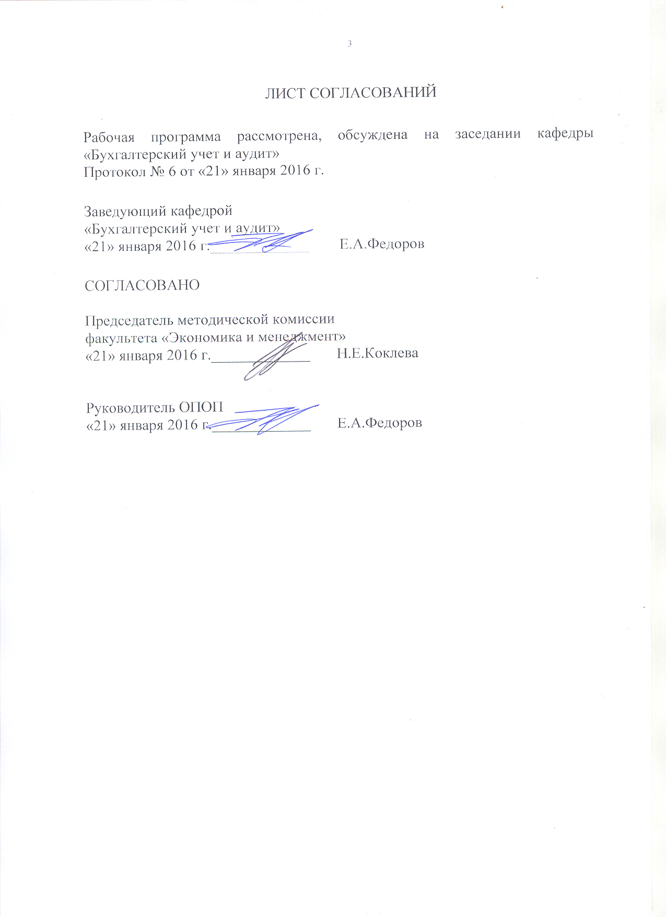
ЛИСТ СОГЛАСОВАНИЙ

Рабочая программа рассмотрена, обсуждена на заседании кафедры «Бухгалтерский учет и аудит»
Протокол №6 от «21» января 2016 г.

Заведующий кафедрой
«Бухгалтерский учет и аудит»
«21» января 2016 г._____________ Е.А.Федоров

СОГЛАСОВАНО

Председатель методической комиссии
факультета «Экономика и менеджмент»
«21» января 2016 г._____________ Н.Е. Коклева

Руководитель ОПОП
«21» января 2016 г._____________ Е.А.Федоров

1. Цели и задачи дисциплины

Рабочая программа составлена в соответствии с ФГОС ВО, утвержденным «12» ноября 2015 г., приказ № 1327 по направлению 38.03.01 «Экономика», по дисциплине «Международный финансовый учет».
Целью изучения дисциплины является приобретение теоретических знаний в области организации международной бухгалтерской финансовой системы и осознание необходимости интеграции России в международную систему бухгалтерского учёта.
Для достижения поставленной цели решаются следующие задачи:
- Изучение показателей и основополагающих принципов международной системы бухгалтерского учёта;
- Освоение международных стандартов учета.

2. Перечень планируемых результатов обучения по дисциплине, соотнесенных с планируемыми результатами освоения основной профессиональной образовательной программы

Планируемыми результатами обучения по дисциплине являются: приобретение знаний, умений, навыков и/или опыта деятельности.
В результате освоения дисциплины обучающийся должен:
ЗНАТЬ:
- цель ведения финансового учета в соответствии с международными стандартами;
- отличия национальных стандартов ведения финансового учета от международных стандартов;
- основные принципы бухгалтерского (финансового) учета и базовые общепринятые правила ведения бухгалтерского учета в соответствии с международными стандартами финансовой отчетности (МСФО);
- необходимые для составления экономических отчетов международные стандарты по ведению финансового учета;
- правила расчетов финансовых показателей в соответствии с международными стандартами, обосновывать их и представлять результаты работы в соответствии с принятыми в организации стандартами.
- теоретические основы международного финансового учета для принятия участия в совершенствовании и разработке учебно-методического обеспечения.
УМЕТЬ:
- прослеживать взаимосвязь принципов подготовки и представления финансовой отчетности, обосновывать их использование в различных случаях;
- ориентироваться в перечне действующих на сегодняшний день международных стандартов, а также получить навыки по применению вышеуказанных стандартов по разным сегментам учета и отчетности;
- собрать и проанализировать исходные данные, необходимые для расчета экономических показателей, характеризующих деятельность хозяйствующих субъектов, в соответствии с международными стандартами;
- на основе типовых методик и действующей нормативно-правовой базы рассчитать экономические показатели, характеризующие деятельность хозяйствующих субъектов, в соответствии с международными стандартами;
- выбрать инструментальные средства для обработки международных стандартов в соответствии с поставленной задачей, проанализировать результаты расчетов и обосновать полученные выводы;
- используя отечественные и зарубежные источники информации, собрать необходимые данные, проанализировать их и подготовить информационный обзор и аналитический отчет.
ВЛАДЕТЬ:
- навыками работы с информационной базой важнейших теоретических положений и принципов международных стандартов с целью принятия организационно-управленческих решений;
- навыками сбора, анализа и обработки информации международных стандартов, необходимых для целей ведения финансового учета на предприятии;
- навыками анализа данные отечественной и зарубежной статистики о социально-экономических процессах и явлениях, выявлять тенденции изменения социально-экономических показателей;
- навыками работы с современными техническими средствам и информационной технологией для решения аналитических и исследовательских задач.

Приобретенные знания, умения, навыки и/или опыт деятельности, характеризующие формирование компетенций, осваиваемые в данной дисциплине, позволяют решать профессиональные задачи, приведенные в соответствующем перечне по видам профессиональной деятельности в п. 2.4 основной профессиональной образовательной программы (ОПОП).

Изучение дисциплины направлено на формирование следующих профессиональных компетенций (ПК), соответствующих виду профессиональной деятельности, на который ориентирована программа бакалавриата:
расчетно-экономическая деятельность
- способность на основе типовых методик и действующей нормативно-правовой базы рассчитать экономические и социально-экономические показатели, характеризующие деятельность хозяйствующих субъектов (ПК-2);
- способностью анализировать и интерпретировать финансовую, бухгалтерскую и иную информацию, содержащуюся в отчетности предприятий различных форм собственности, организаций, ведомств и т.д. и использовать полученные сведения для принятия управленческих решений (ПК-5);
учетная деятельность
- способность осуществлять документирование хозяйственных операций, проводить учет денежных средств, разрабатывать рабочий план счетов бухгалтерского учета организации и формировать на его основе бухгалтерские проводки (ПК-14);
- способность формировать бухгалтерские проводки по учету источников и итогам инвентаризации и финансовых обязательств организации (ПК-15);
- способность оформлять платежные документы и формировать бухгалтерские проводки по начислению и перечислению налогов и сборов в бюджеты различных уровней, страховых взносов – во внебюджетные фонды (ПК-16);
- способность отражать на счетах бухгалтерского учета результаты хозяйственной деятельности за отчетный период, составлять формы бухгалтерской и статистической отчетности, налоговые декларации (ПК-17).
Область профессиональной деятельности обучающихся, освоивших данную дисциплину, приведена в п. 2.1 ОПОП.
Объекты профессиональной деятельности обучающихся, освоивших данную дисциплину, приведены в п. 2.2 ОПОП.

3. Место дисциплины в структуре основной профессиональной образовательной программы

Дисциплина «Международный финансовый учет» (Б1.В.ДВ.16.2) относится к вариативной части и является дисциплиной по выбору обучающегося.
4. Объем дисциплины и виды учебной работы

Для очной формы обучения:

Вид учебной работы | Всего часов | Семестр
 |  | 7
Контактная работа (по видам учебных занятий)  В том числе:  - лекции (Л)  - практические занятия (ПЗ)  - лабораторные работы (ЛР) | 18  18  - | 18  18  -
Самостоятельная работа (СРС) (всего) | 45 | 45
Контроль | 27 | 27
Форма контроля знаний (Э) | Э | Э
Общая трудоемкость: час / з.е. | 108/3 | 108/3
Для заочной формы обучения:

Вид учебной работы | Всего часов | Курс
 |  | 5
Контактная работа (по видам учебных занятий)  В том числе:  - лекции (Л)  - практические занятия (ПЗ)  - лабораторные работы (ЛР) | 6  4  - | 6  4  -
Самостоятельная работа (СРС) (всего) | 89 | 89
Контроль | 9 | 9
Форма контроля знаний (Э) | Э | Э
Общая трудоемкость: час / з.е. | 108/3 | 108/3

5. Содержание и структура дисциплины

5.1 Содержание дисциплины

№ п/п | Наименование раздела дисциплины | Содержание раздела
1 | Введение в международный финансовый учёт. | Исторические этапы развития международной системы учета. Основные характеристики систем международного финансового учета. Классификация международных систем финансового учета.
2 | Ведение бухгалтерского учета в международной практике | Определение бухгалтерского учёта в международной практике. Организации, влияющие на практику бухгалтерского учёта в мире.
3 | Процесс реформирования бухгалтерского учета и отчетности | Цели и задачи реформирования бухгалтерского учета и отчетности. Основные направления реформирования.
4 | Учетная информация | Понятие учетной информации. Характеристика бухгалтерской информации и ее пользователи. Международные требования к качеству учетной информации.
5 | Основные принципы ведения финансового учета в соответствии с международными стандартами | Обесценение активов. Нематериальные активы. Основные средства. Инвестиции в недвижимости. Аренда. Финансовые инструменты. Запасы. Правительственные субсидии. Резервы. Налог на прибыль. Выручка. Договоры подряда. Затраты по займам.
6 | Основные принципы составления и требования к финансовой отчетности в соответствие с международными стандартами. | Базовые требования к отчетной информации.  Элементы финансовой отчетности – определение, признание, оценка.  Правила представления финансовой отчетности.

5.2 Разделы дисциплины и виды занятий

Для очной формы обучения:

№ п/п | Наименование раздела дисциплины | Л | ПЗ | ЛР | СРС
1 | Введение в международный финансовый учёт. | 2 | 2 | - | 5
2 | Ведение бухгалтерского учета в международной практике | 2 | 2 | - | 5
3 | Процесс реформирования бухгалтерского учета и отчетности | 2 | 2 | - | 5
4 | Учетная информация | 2 | 2 | - | 5
5 | Основные принципы ведения финансового учета в соответствии с международными стандартами | 6 | 6 | - | 14
6 | Основные принципы составления и требования к финансовой отчетности в соответствие с международными стандартами. | 4 | 4 | - | 11
Итого |  | 18 | 18 | - | 45

Для заочной формы обучения:

№ п/п | Наименование раздела дисциплины | Л | ПЗ | ЛР | СРС
1 | Введение в международный финансовый учёт. | 1 | - | - | 10
2 | Ведение бухгалтерского учета в международной практике | 1 | - | - | 10
3 | Процесс реформирования бухгалтерского учета и отчетности | 1 | - | - | 10
4 | Учетная информация | 1 | - | - | 10
5 | Основные принципы ведения финансового учета в соответствии с международными стандартами | 1 | 3 | - | 30
6 | Основные принципы составления и требования к финансовой отчетности в соответствие с международными стандартами. | 1 | 1 | - | 19
Итого |  | 6 | 4 |  | 89

6. Перечень учебно-методического обеспечения
для самостоятельной работы обучающихся по дисциплине

№  п/п | Наименование раздела дисциплины | Перечень учебно-методического обеспечения
1 | Введение в международный финансовый учёт. | Балтина, А.М. Финансовые системы зарубежных стран [Электронный ресурс] : учебное пособие / А.М. Балтина, В.А. Волохина, Н.В. Попова. — Электрон. дан. — М. : Финансы и статистика, 2014. — 303 с. — Режим доступа: http://e.lanbook.com/books/element.php?pl1_id=69112 — Загл. с экрана.  Гетьман, В.Г. Международные стандарты финансовой отчетности [Электронный ресурс] : учеб. — Электрон. дан. — Москва : Финансы и статистика, 2009. — 656 с. — Режим доступа: https://e.lanbook.com/book/1032. — Загл. с экрана.
2 | Ведение бухгалтерского учета в международной практике
3 | Процесс реформирования бухгалтерского учета и отчетности
4 | Учетная информация
5 | Основные принципы ведения финансового учета в соответствии с международными стандартами
6 | Основные принципы составления и требо-вания к финансовой отчетности в соот-ветствие с между-народными стан-дартами.

7. Фонд оценочных средств для проведения текущего контроля успеваемости и промежуточной аттестации обучающихся по дисциплине

Фонд оценочных средств по дисциплине является неотъемлемой частью рабочей программы и представлен отдельным документом, рассмотренным на заседании кафедры и утвержденным заведующим кафедрой.

8. Перечень основной и дополнительной учебной литературы, нормативно-правовой документации и других изданий, необходимых для освоения дисциплины

8.1 Перечень основной учебной литературы, необходимой для освоения дисциплины

- Балтина, А.М. Финансовые системы зарубежных стран [Электронный ресурс] : учебное пособие / А.М. Балтина, В.А. Волохина, Н.В. Попова. — Электрон. дан. — М. : Финансы и статистика, 2014. — 303 с. — Режим доступа: http://e.lanbook.com/books/element.php?pl1_id=69112 — Загл. с экрана.
- Гетьман, В.Г. Международные стандарты финансовой отчетности [Электронный ресурс] : учеб. — Электрон. дан. — Москва : Финансы и статистика, 2009. — 656 с. — Режим доступа: https://e.lanbook.com/book/1032. — Загл. с экрана.

8.2 Перечень дополнительной учебной литературы, необходимой для освоения дисциплины

- Международные стандарты финансовой отчетности [Текст] : лабораторный практикум для студентов всех форм обучения / ПГУПС, каф. "Бух. учет и аудит" ; сост. В. В. Суконников. - Санкт-Петербург : ПГУПС, 2013. - 33 с. : ил.
- Лемеш В. Н. Международные стандарты аудита. — Минск: Вышэйшая школа 2014 г.— 191 с. — Электронное издание. — ISBN 978-985-06-2482-6 https://ibooks.ru/reading.php?productid=344284&search_string=%D1%83%D1%87%D0%B5%D1%82
- Бузгалин, А.В. Трансформационная экономика России [Электронный ресурс] : учебное пособие / А.В. Бузгалин, В.В. Герасименко, З.А. Грандберг. — Электрон. дан. — М. : Финансы и статистика, 2014. — 616 с. — Режим доступа: http://e.lanbook.com/books/element.php?pl1_id=69120 — Загл. с экрана.

8.3 Перечень нормативно-правовой документации, необходимой для освоения дисциплины
- Международные стандарты финансовой отчетности.

8.4 Другие издания, необходимые для освоения дисциплины
- Журнал: Международный финансовый учет. Издательство «финансы и кредит», Москва

9. Перечень ресурсов информационно-телекоммуникационной сети «Интернет», необходимых для освоения дисциплины

- Информационно правовой портал Гарант [Электронный ресурс]. Режим доступа: http:// www.garant.ru/, свободный. — Загл. с экрана
- Консультант плюс. Правовой сервер [Электронный ресурс]. Режим доступа: http://www.consultant.ru/, свободный. — Загл. с экрана.
- Российская газета - официальное издание для документов Правительства РФ [Электронный ресурс]. Режим доступа: http://www.rg.ru, свободный. — Загл. с экрана.
- Электронная библиотека экономической и деловой литературы [Электронный ресурс]. Режим доступа: http://www.aup.ru/library/, свободный. — Загл. с экрана.
- Электронно-библиотечная система ibooks.ru [Электронный ресурс]. Режим доступа: http://ibooks.ru/ — Загл. с экрана.
- Электронно-библиотечная система ЛАНЬ [Электронный ресурс]. Режим доступа: https://e.lanbook.com/books — Загл. с экрана.
- Личный кабинет обучающегося и электронная информационно-образовательная среда [Электронный ресурс]. Режим доступа: http://sdo.pgups.ru (для доступа к полнотекстовым документам требуется авторизация).

10. Методические указания для обучающихся по освоению дисциплины

Порядок изучения дисциплины следующий:
- Освоение разделов дисциплины производится в порядке, приведенном в разделе 5 «Содержание и структура дисциплины». Обучающийся должен освоить все разделы дисциплины с помощью учебно-методического обеспечения, приведенного в разделах 6, 8 и 9 рабочей программы.
- Для формирования компетенций обучающийся должен представить выполненные типовые контрольные задания или иные материалы, необходимые для оценки знаний, умений, навыков и (или) опыта деятельности, предусмотренные текущим контролем (см. фонд оценочных средств по дисциплине).
- По итогам текущего контроля по дисциплине, обучающийся должен пройти промежуточную аттестацию (см. фонд оценочных средств по дисциплине).

11. Перечень информационных технологий, используемых при осуществлении образовательного процесса по дисциплине, включая перечень программного обеспечения и информационных справочных систем

Перечень информационных технологий, используемых при осуществлении образовательного процесса по дисциплине:
- технические средства (компьютерная техника, наборы демонстрационного оборудования);
- методы обучения с использованием информационных технологий (демонстрация мультимедийных материалов);
- личный кабинет обучающегося и электронная информационно-образовательная среда [Электронный ресурс]. Режим доступа: http://sdo.pgups.ru (для доступа к полнотекстовым документам требуется авторизация);
- интернет-сервисы и электронные ресурсы согласно п. 9 рабочей программы;
- программное обеспечение:
Дисциплина обеспечена необходимым комплектом лицензионного программного обеспечения, установленного на технических средствах, размещенных в специальных помещениях и помещениях для самостоятельной работы:
- операционная система Microsoft Windows 7;
- Microsoft Word 2010;
- Microsoft Excel 2010;
- Microsoft PowerPoint 2010;

12. Описание материально-технической базы, необходимой для осуществления образовательного процесса по дисциплине

Материально-техническая база, необходимая для осуществления образовательного процесса по дисциплине включает в свой состав специальные помещения:
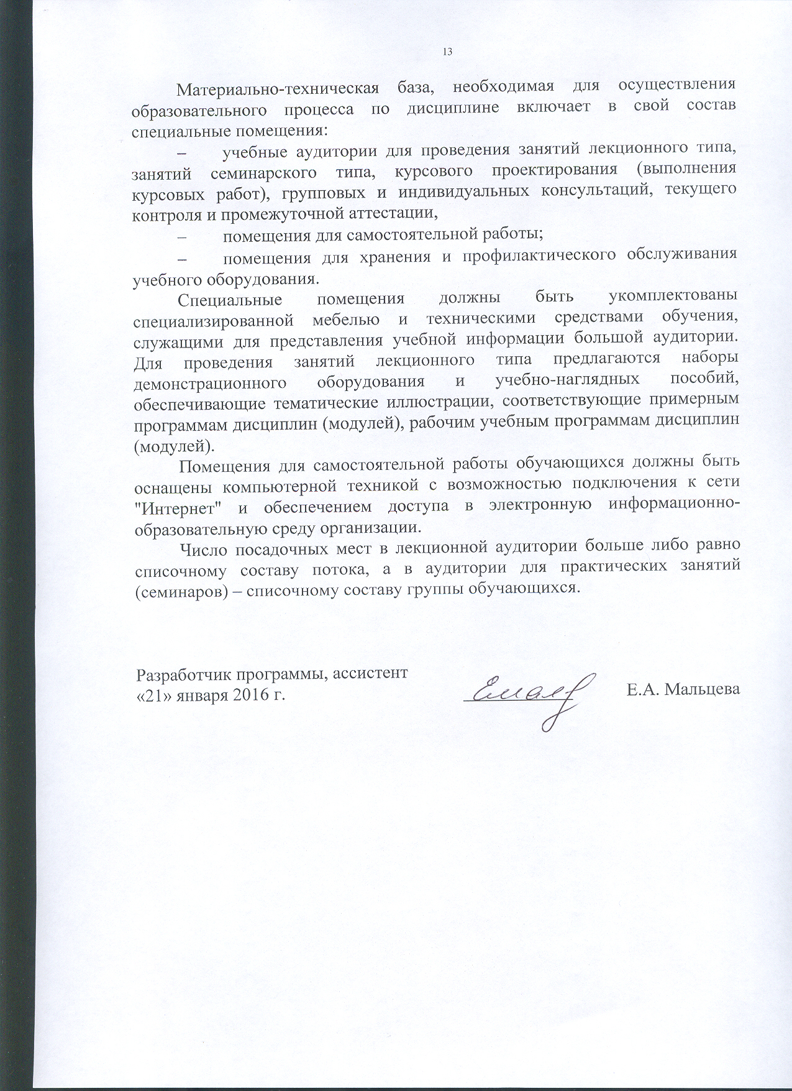
- учебные аудитории для проведения занятий лекционного типа, занятий семинарского типа, курсового проектирования (выполнения курсовых работ), групповых и индивидуальных консультаций, текущего контроля и промежуточной аттестации,
- помещения для самостоятельной работы;
- помещения для хранения и профилактического обслуживания учебного оборудования.
Специальные помещения должны быть укомплектованы специализированной мебелью и техническими средствами обучения, служащими для представления учебной информации большой аудитории. Для проведения занятий лекционного типа предлагаются наборы демонстрационного оборудования и учебно-наглядных пособий, обеспечивающие тематические иллюстрации, соответствующие примерным программам дисциплин (модулей), рабочим учебным программам дисциплин (модулей).
Помещения для самостоятельной работы обучающихся должны быть оснащены компьютерной техникой с возможностью подключения к сети "Интернет" и обеспечением доступа в электронную информационно-образовательную среду организации.
Число посадочных мест в лекционной аудитории больше либо равно списочному составу потока, а в аудитории для практических занятий (семинаров) – списочному составу группы обучающихся.

Разработчик программы, ассистент  «21» января 2016 г. | ____________ | Е.А. Мальцева

